Όνομα……………………………….Σπίτι

εβ

Ευ ευ
ENOTHTA6^{η} :TOXAMENOKΛΕΙΔΙ- Hευχή
εφ
Αντιγράφω και μαθαίνω για ορθογραφία:

Ευχαριστώ! Είσαι πολύ ευγενικός.

ευ
εβ εφ

2. Φτιάχνω συλλαβές :
Ευ ευ
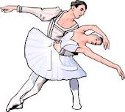
Οι χορευτές χορεύουν.

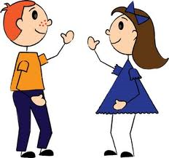
Ευγένιος Ευτυχία
Πότε διαβάζεταιεφ
Πότε διαβάζεταιεβ

- Συμπληρώνω με Ευ ή ευ (εβ) και διαβάζω:

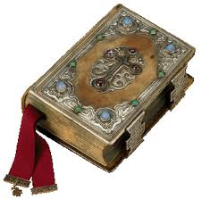
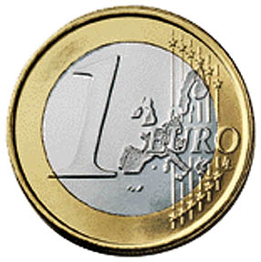


.......αγγέλιο
.........ρώ
......άγγελος
αλ......ρι

- Συμπληρώνω με Ευ ή ευ ( εφ) και διαβάζω:


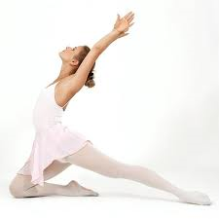
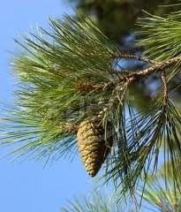

δ.......τερος

χορ......τρια

.......θυμία

π.......κο

- Συμπληρώνω με Ευ, ευ, διαβάζω και συμπληρώνω με τις λέξεις που λείπουν:
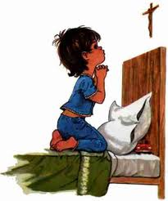

Τι κάνει ο .......τύχης;
Ο __________προσ......χεται.
Κάνει την ________________ του.

Τι κάνει το ζ .......γάρι;
Το _____________παντρ......εται.
Οι λέξεις στην ......χετήρια κάρτα μπερδ.....τηκαν. Μπορείς να τις ξεμπερδέψεις και να γράψεις τη δική σου ......χή για το ζ......γάρι;
_____ ____________ _____ ____________
_________________ !
________________ !



ζήσετε Σας ευτυχισμένοι ! να εύχομαι

Λεξιλόγιο:Ευτύχης, προσεύχεται, προσευχή, ζευγάρι, παντρεύεται, μπερδεύτηκαν, ευχή, εύχομαι, ευτυχισμένοι

